Excelente inicio de semana:
Es un gusto saludarlos y compartir con ustedes las actividades que estaremos trabajando a lo largo de esta tercera semana del módulo 8:
- Como todas las semanas lo primero que les recomiendo hacer es Revisar todos los Recursos de la semana, es decir ver cada uno de los iconos que conforman la semana 3 ya que les serán útiles para realizar sus actividades integradoras.

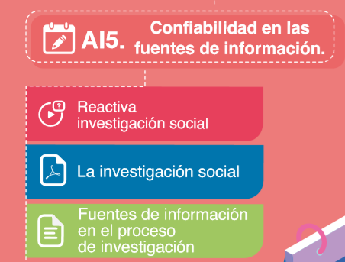
- Actividad integradora 5: “Confiabilidad de las fuentes de información.” el objetivo de esta actividad es Reflexionar sobre la importancia de las fuentes de información confiables y no confiables para realizar investigación en temas relacionados con los derechos humanos. Para realizar esta actividad te sugiero que te apoyes de los siguientes recursos:

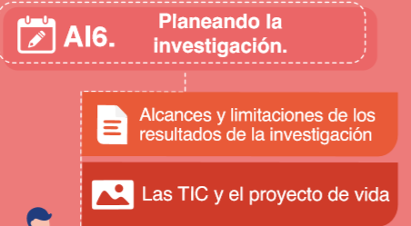
- Actividad integradora 6: “Planeando la investigación. “el objetivo de esta actividad es elaborar un anteproyecto de investigación sobre las implicaciones de los derechos humanos en la diversidad cultural de tu contexto. Para realizar esta actividad te sugiero que te apoyes de los siguientes recursos:

- Foro Aprendiendo El trabajo de esta semana se centra en la investigación como apoyo para solucionar problemáticas de derechos humanos.


- Actividad formativa 5: “Metodología de la investigación en las ciencias sociales”
- Actividad formativa 6: “Metodología de investigación para la resolución de problemas”


- Actividad socioemocional 16.
Cualquier duda estoy a sus órdenes.
Y recuerden que “Aprender es como remar contra corriente: en cuanto se deja, se retrocede”
Saludos.
Asesora Virtual: María Elena Sepulveda Manrique
M8C5G18-B2-060

